104年度國民中學技職教育職群認識研習

一、目的：(一)藉由職群介紹，讓國中家長及學生瞭解技職課程內容與辦理特色，提升各校推動生涯發展與技職教育工作之效能。

(二)增進國中家長及學生對高職各群的科別、課程、升學進路、就業發展之認識。

二、指導單位：新北市政府教育局、臺北市政府教育局

主辦單位：新北市中小學家長協會

臺北市高職學生家長會聯合會

新北市中小學家長協會三蘆區總會

協辦單位：臺北市國中學生家長會聯合會

新北市立三民高級中學

承辦單位：臺北市私立景文高級中學

三、參加對象：臺北市公私立國中及新北市三蘆區（三民高中國中部、三重高中國中部、新北高中國中部、蘆洲國中、鷺江國中、明志國中、光榮國中、碧華國中、三和國中、二重國中、金陵女中國中部、格致中學國中部、徐匯中學國中部）公私立國中家長及學生。

四、研習時間：104年3月28日(星期六)下午12：45－17：00

五、研習地點：新北市立三民高級中學體育館（新北市蘆洲區三民路96號）

六、研習時程：

|  |  |  |
| --- | --- | --- |
| 時間 | 項目 | 主持（講）人 |
| 12：45-13：00 | 報到 | 三蘆區總會及高職聯合會團隊 |
| 13：00-13：20 | 主持人致詞及貴賓介紹 | 新北市中小學家長協會  李理事長毓英  臺北市高職學生家長會聯合會  殳總會長蓁蓁  新北市中小學家長協會（三蘆區）  高總會長素貞  臺北市國中學生家長會聯合會  林總會長曉儀  三民高中 江校長書良  景文高中 許校長勝哲 |
| 高職各群科簡介 | | |
| 13：20-14：40 | 一.機械群、動力機械群 | 三重商工(20分鐘) |
| 二.電機與電子群 | 泰北高中(20分鐘) |
| 三.設計群 | 景文高中(20分鐘) |
| 四.餐旅群 | 東海中學(20分鐘) |
| 14：40-15：00 | 茶敘 | 高職聯合會團隊 |
| 15：00-16：25 | 五.建築群 | 惇敘工商(10分鐘) |
| 六.化工群、農業群、  食品群 | 松山工農(15分鐘) |
| 七.外語群（英文科）  外語群（日文科） | 金甌女中(10分鐘)  協和工商(10分鐘) |
| 八.家政群 | 榖保家商(20分鐘) |
| 九.商業及管理群 | 士林高商(20分鐘) |
| 16：25-17：00 | 綜合座談 | 李理事長毓英  殳總會長蓁蓁  高總會長素貞  林總會長曉儀  江校長書良  許校長勝哲 |

七、請學校以及家長會鼓勵家長及學生踴躍參加，可集體或個別報名。

八、參加人員請填寫報名表於104年3月20日(星期五)前傳真(02)2281-9535或Email：safe.house2@msa.hinet.net；連絡人：曾麗環-手機0921-177-301、高素貞-0939-259-383。

九、當日學校開放校園提供停車，亦可搭乘捷運蘆洲線至三民高中站。

十、新北市立三民高級中學地圖：

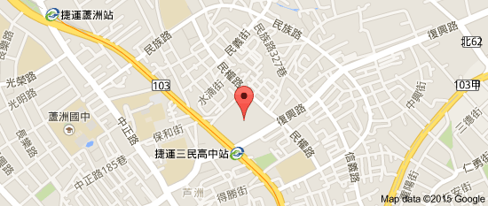

**104年度國民中學技職教育職群認識研習 報名表**

|  |  |  |
| --- | --- | --- |
| 校名： 國民中學 | | |
| 職 稱 | 姓 名 | 聯絡電話 |
|  |  |  |
|  |  |  |
|  |  |  |
|  |  |  |
|  |  |  |
|  |  |  |
|  |  |  |
|  |  |  |
|  |  |  |
|  |  |  |
|  |  |  |
|  |  |  |
| 本表可集體或個別報名，表格不足時煩請自行影印，並請於104年3月20日（星期五）前傳真至(02)2281-9535或Email：safe.house2@msa.hinet.net；連絡人：曾麗環-0921-177-301、高素貞-0939-259-383。 | | |